universidade tecnológica federal do paraná

campus ponta grossa

Lucas Henrique BIUK

Walace rutielo lopes santos

**PROJETO DE INSTALAÇÃO ELÉTRICA INDUSTRIAL**

Memorial de Cálculo

**PONTA GROSSA**

2019

Sumário

**1.** **LEVANTAMENTO E DIVISÃO DE CARGAS** 3

**2.** **CÁLCULO DE DEMANDA** 5

**2.1.** **Cálculo Da Demanda Dos QDLs** 5

**2.2.** **Cálculo Da Demanda Dos CCM** 5

2.2.1. Bloco Fábrica 1 6

2.2.2. Bloco Fábrica 2 7

2.2.3. Bloco Montagem 7

2.2.4. Bloco CPD 8

2.2.5. Bloco Administrativo 8

**2.3.** **Cálculo da Demanda dos QGBTs e QGMTs** 8

**2.4.** **Cálculo da Demanda para escolha dos Transformadores e Subestação** 8

**2.3.** **Cálculo para Demanda Geral** 11

**3.** **Localização dos Quadros, Subestações e Ponto de Entrega** 11

**3.1.** **QDLs e CCMs** 11

**3.2.** **Subestações - QGBTs e QGMTs** 11

**3.3.** **Ponto de Entrega – Centro de Carga** 13

**4.** **Arranjo do Sistema de Distribuição de Energia** 13

**4.1.** **Média Tensão** 13

**4.2.** **Baixa Tensão** 14

**4.3.** **Aterramento** 14

**5.** **Subestações e Transformadores** 15

**5.1.** **Definição das subestações** 15

**5.2.** **Definição dos transformadores** 15

**6.** **Dimensionamento de Alimentadores** 15

**6.1.** **Baixa Tensão** 15

**6.2.** **Média Tensão** 18

6.2.1. Alimentadores de Média Tensão dos CCMs 6,6kV 18

6.2.2. Alimentadores de Média Tensão das SEs e Transformadores 18

6.2.3. Alimentadores dos Quadros Gerais de Média e de Baixa Tensão 18

**7.** **Queda de Tensão no Alimentadores** 19

**7.1.** **Queda de Tensão - Baixa Tensão** 19

7.1.1. Queda de Tensão nos QDLs 19

**7.1.2.** **Queda de Tensão nos CCMs** 19

**7.2.** **Queda de Tensão - Média Tensão** 20

**8.** **Correção do fator de potência** 21

**8.1.** **Definição do Sistema de Correção** 21

**8.2.** **Proteção do banco de capacitores** 22

**9.** **Geração Própria** 22

**10.** **Geração Distribuída** 23

**11.** **Cálculo das Correntes de Curto-Circuito** 23

**11.1.** **Sistema PU** 23

**11.2.** **Cálculo das Correntes de Curto Circuito** 25

**11.3.** **Teste de Proteção sobre os Alimentadores - Corrente de Curto Circuito** 26

**12.** **Estudo de seletividade e Proteção** 29

**12.1.** **Relé Direcional de Potência (32) com Temporização (62)** 30

**12.2.** **Relé direcional de Subtensão (27)** 30

# **LEVANTAMENTO E DIVISÃO DE CARGAS**

As cargas fornecidas para o projeto foram divididas em dois grupos: Cargas Gerais e Cargas Motrizes. Para as cargas gerais foram definidos Quadros de Distribuição de Luz (QDLs), destinados à Iluminação e Tomadas de Uso Geral (TUGs), e Centros de Controle de Motores (CCMs) para os motores, fornos de indução, vulcanizadoras e centrais de Ar Condicionado.

A Tabela 1 mostra os dados levantados para a Iluminação e TUG’s dos blocos:

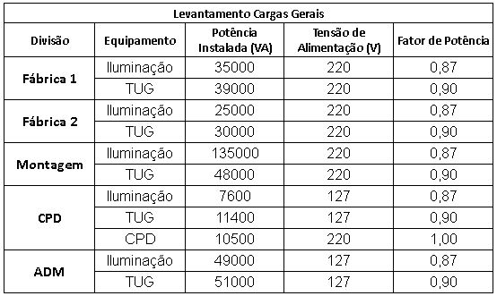

Tabela 1 - Levantamento de Cargas Gerais

Na tabela 2 observa-se os dados levantados para as cargas motrizes e CCMs, dados de potência dos motores, seus respectivos dispositivos de partida, fator de potência, rendimento e demais dados fornecidos no projeto. Para os motores de 300cv e 700cv, optou-se a alimentação em 6600V para que as correntes de alimentação fossem mais baixas e assim utilizar condutores de menor espessura (economia), já para os demais foi escolhido de forma a facilitar a instalação com os modelos mais facilmente encontrados comercialmente, sendo assim, segue:

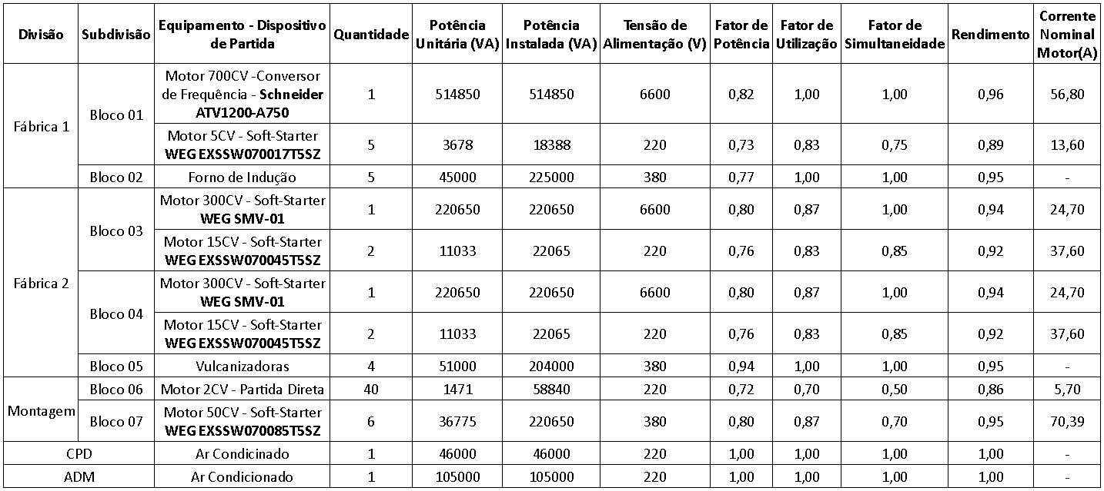

Tabela 2 - Levantamento de Cargas Motrizes

# **CÁLCULO DE DEMANDA**

## **Cálculo Da Demanda Dos QDLs**

Cada Área da planta possui um QDL respectivo, totalizando 5 quadros. Para a Iluminação e para as TUGs considerou-se o fator de demanda unitário, logo, a carga instalada como a carga demandada. A seguir está demonstrado as somas das cargas e cálculo de demanda. Utilizando os valores da tabela 1 de Potência Instalada e Fator de Potência, realizou-se a soma vetorial dos valores, e então encontrou-se o módulo da Demanda e o seu respectivo Fator de Potência, apresentados na tabela a seguir:

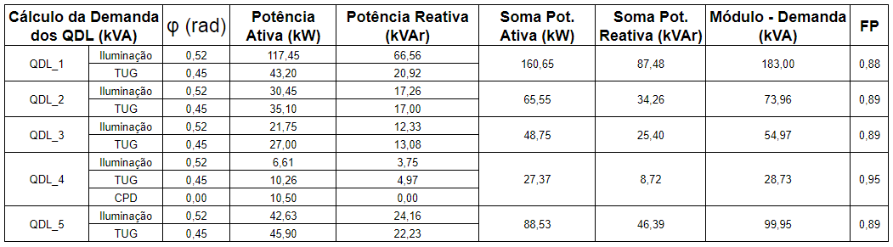

Tabela 3 - Cálculo da Demanda dos QDLs

Dados que:

* QDL_1: Quadro de Distribuição de Luz da Área de Montagem;
* QDL_2: Quadro de Distribuição de Luz da Área da Fábrica 1;
* QDL_3: Quadro de Distribuição de Luz da Área da Fábrica 2;
* QDL_4: Quadro de Distribuição de Luz da Área do CPD;
* QDL_5: Quadro de Distribuição de Luz da Área do Bloco Administrativo;
* φ (rad): Ãngulo em radianos que corresponde a φ (rad) = arccos(F.P.) das cargas da tabela 1;
* Potência Ativa: Potência Instalada multiplicada pelo cos de φ;
* Potência Reativa: Potência Instalada multiplicada pelo sen de φ;
* Módulo - Demanda: Resultado da demanda calculada pela fórmula abaixo

## **Cálculo Da Demanda Dos CCM**

Para o cálculo da demanda das cargas dos CCMs foram utilizados parâmetros de acordo com a equação (1) (Mamede et all.):

(1)

Onde:

* D é a Demanda calculada;
* P é a potência do motor em cv;
* η é o rendimento do motor;
* FP é o fator de potência;

Obs.: O valor de conversão dado no livro de referência é de 0,736, porém o valor real é de que 1cv=735,499 por isso optou-se por utilizar a forma adaptada:

Para o cálculo seguinte usou-se fatores de utilização e de simultaneidade conforme a seguinte tabela (MAMEDE).

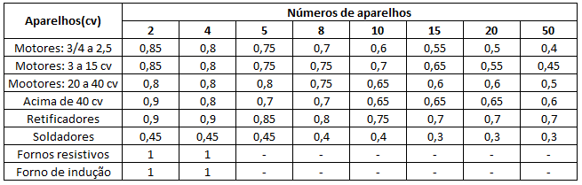

Tabela 4 - Fatores de Simultaneidade

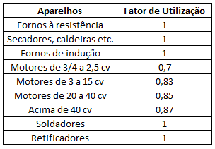

Tabela 5 - Fatores de Utilização

As cargas motrizes foram divididas em 12 quadros para se obter uma melhor distribuição. Para um agrupamento de motores iguais, utilizou-se a Equação 2 (Mamede, p.18, Equação 1.11).

|  |  |  |
| --- | --- | --- |
|  |  |  |

Onde:

* N é a quantidade de motores;
* FU é o fator de utilização;
* FS é o fator de simultaneidade;

## Bloco Fábrica 1

Este bloco contém 3 CCMs, sendo eles CCM_F1_1, CCM_F1_2 e CCM_F1_3:

CCM_F1_1

* 1 motor de 700 CV – WEG W50 – Alta Tensão – IV Polos 400J/H

CCM_F1_2

* 5 motores de 5 CV – WEG W22 Premium – IV Polos L100L

CCM_F1_3

* 5 fornos de indução de 45 kW

### Bloco Fábrica 2

Este bloco contém 5 CCMs, sendo eles CCM_F2_1, CCM_F2_2, CCM_F2_3, CCM_F2_4 e CCM_F2_5:

CCM_F2_1

* 1 motor de 300 CV– WEG W50 – Alta Tensão – IV Polos 315H/G

CCM_F2_2

* 2 motores de 15 CV– WEG W22 Premium – IV Polos L132M/L

CCM_F2_3

* 1 motor de 300 CV CV– WEG W50 – Alta Tensão – IV Polos 315H/G

CCM_F2_4

* 2 motores de 15 CV– WEG W22 Premium – IV Polos L132M/L

CCM_F2_5

* 4 vulcanizadoras 51 kW

### Bloco Montagem

Este bloco contém 2 CCMs, sendo eles CCM_M_1 e CCM_M_2:

CCM_M_1

* 40 motores de 2 CV– WEG W22 Premium – IV Polos L90S

CCM_M_2

* 6 motores de 50 CV

### Bloco CPD

Este bloco contém 1 CCM sendo ele CCM_AC_CPD:

CCM_AC_CPD

* Ar condicionado de 46 kW

### Bloco Administrativo

Este bloco contém 1 CCM sendo ele CCM_AC_ADM:

CCM_AC_ADM

* Ar condicionado de 105 kW

Os resultados obtidos podem ser visualizados mais facilmente na tabela 6.

## **Cálculo da Demanda dos QGBTs e QGMTs**

Para o cálculo das demandas dos Quadros Gerais de Baixa e de Média Tensão foram utilizados os valores de demanda dos QDLs e CCMs, de modo que a demanda dos QGs é a soma vetorial das demandas dos QDLs e CCMs alimentados por ele. Com o mesmo cálculo ao dos QDL, obteve-se as seguintes demandas (Tabela 7).

## **Cálculo da Demanda para escolha dos Transformadores e Subestação**

O cálculo para dimensionamentos dos transformadores foi simplesmente as demandas dos QGBTs e QGMTs que são por ele alimentados. Dessa forma, a potência do transformador foi aquela diretamente superior ao valor da demanda do QG, mesmo que superdimensionado, pois assim possibilita expansões e ajustes na planta. Cada transformador foi escolhido para cada Quadro Geral, uma vez que ambos estão localizados na subestação (Quadro geral é alimentado logo na saída do secundário do transformador dentro da subestação). Na tabela 8 pode-se observar os valores escolhidos e onde estão cada um dos Transformadores.

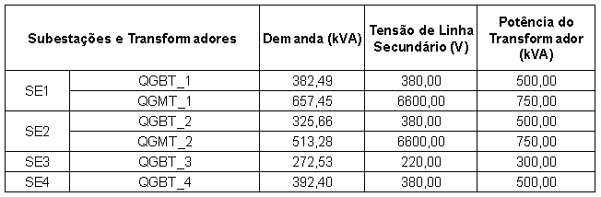

Tabela - Transformadores

Sendo:

* + Transformadores T1 e T3 os de 750kVA para os QGMT;
  + Transformadores T2 e T4 os de 500kVA para os QGBT;
  + Transformador T5 o de 300kVA;
  + Transformador T6 o de 500kVA;

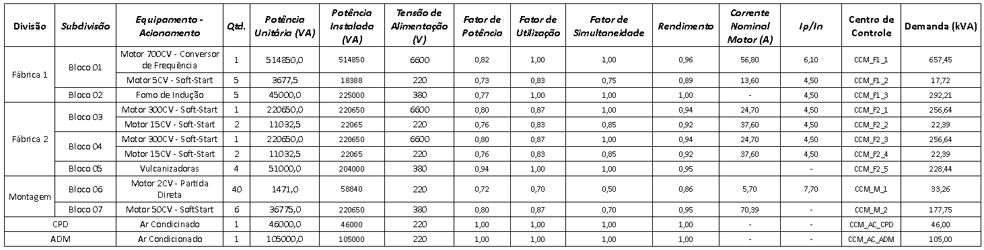

Tabela - Demandas dos CCMs

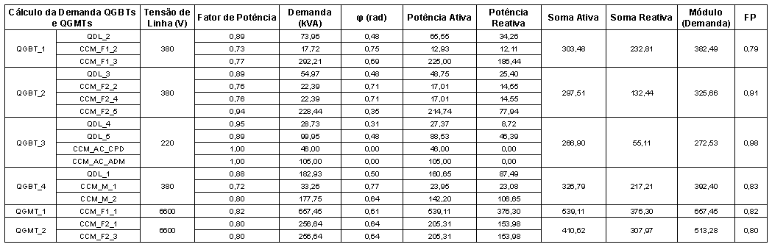

Tabela - Demandas dos Quadros Gerais

## **Cálculo para Demanda Geral**

Para o cálculo da demanda geral da planta foi considerado a soma das potências dos transformadores a fim de ficar liberado toda a potência de transformação de todos eles, sendo assim, pode-se verificar a demanda geral desta indústria na equação abaixo:

# **Localização dos Quadros, Subestações e Ponto de Entrega**

## **QDLs e CCMs**

Para definir a posição dos QDLs e CCMs foi considerado que as cargas de cada região estão distribuídas igualmente por toda a sua área, e dessa forma optou-se por posicionar o QDL e/ou CCM exatamente no centro de carga dessa região (no meio da área), excetuando-se o QDL_1 (Bloco Montagem) que por ser um bloco muito longo, preferiu-se posicionar o QDL_1 na parede do bloco, e o QDL_4, QDL_5, CCM_AC_CPD e CCM_AC_ADM, que por não serem ambiente fabril, também posicionou-se na parede do bloco. Este posicionamento pode ser observado mais precisamente nas representações gráficas das figuras 1 e 2.

## **Subestações - QGBTs e QGMTs**

Para definir a posição das Subestações foi considerado uma média ponderada utilizando as posições dos QDLs e CCMs de cada região e suas respectivas demandas, uma vez que optou-se pela instalação dos QGBTs e QGMTs juntamente na subestação, juntamente ao secundário do transformador. O Ponto de Referência utilizado para ser Posição = (X, Y)=(0,0) foi o canto inferior esquerdo na planta baixa.

* + 1. **SE1**

A posição da subestação 1 foi calculada da seguinte forma:

Onde:

* D é a demanda do QDL ou CCM (vide índice);
* X valor x da posição do QDL ou CCM em metros (vide índice);
* Y valor y da posição do QDL ou CCM em metros (vide índice);
* Posx é o valor X da posição da Subestação;
* Posy é o valor Y da posição da Subestação;

Porém, com este resultado do cálculo a subestação ficaria localizada dentro da região da Fábrica 1, então foi reposicionado para a Posição = (Posx, PosY) = **(135,110)**.

* + 1. **SE2**

A posição da subestação 2 foi calculada da mesma forma que a SE1:

Reposicionado para a Posição = (Posx, Posy) = **(210, 110)**.

* + 1. **SE3**

A posição da subestação 3 foi escolhida para se localizar o mais próximo possível dos blocos CPD e ADM de forma que ficasse de fácil acesso a passagem dos alimentadores de média tensão vindos do Ponto de Entrega, desta forma ficou localizado na Posição = **(435, 45)**.

* + 1. **SE4**

A posição da subestação 4 foi calculada da mesma forma que a SE2:

Reposicionado para a Posição = (Posx, Posy) = **(450, 350).**

## **Ponto de Entrega – Centro de Carga**

A posição do Ponto de Entrega foi calculada da seguinte forma:

Onde:

* P é a potência total da subestação (vide índice);
* X e Y são as distancias das subestações em relação à referência supracitada;
* Posx e Posy é a posição do ponto de entrega em relação à referência;

Reposicionado para a Posição = (Posx, Posy) = **(190, 10)** respeitando a distância máxima para o ponto de entrega.

# **Arranjo do Sistema de Distribuição de Energia**

## **Média Tensão**

Foi escolhido o **Sistema Radial modificado**, onde cada subestação recebe somente um alimentador vindo do ponto de entrega, em caso de falha de um alimentador de MT, esta pode ser isolado da rede através de chaves seccionadoras, não comprometendo as cargas alimentadas por outros alimentadores, e avaliando-se alguns critérios, escolheu-se por conta de sua confiabilidade e custos (de instalação e manutenção), pois este apresenta a maior simplicidade e menores custos para instalação. Pode ser observado na seguinte representação gráfica simplificada:

**Obs.:** No caso das Subestações 1 e 2, onde há 2 transformadores em cada, caso haja falta de alimentador de uma ou de outra subestação, afetará as cargas alimentadas por toda a subestação, sendo no caso de falta da SE1 toda a Fábrica 1, e no caso da SE2 toda a Fábrica 2, entretanto, a falta de somente uma delas não afetará as demais.

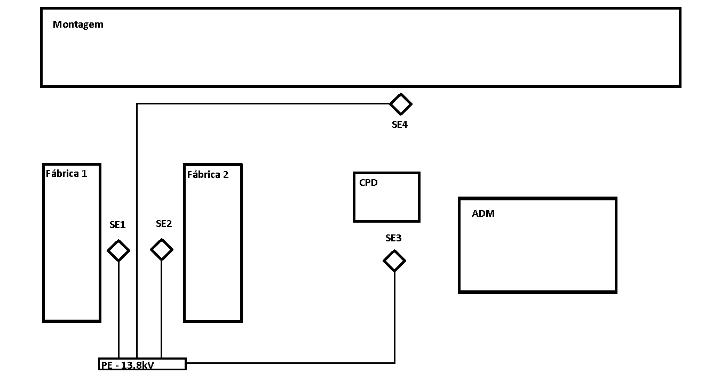

Figura - Representação gráfica - arranjo Média Tensão

## **Baixa Tensão**

Foi escolhido o **Sistema Radial Modificado**, pelos mesmos motivos supracitados, e pode ser observado na seguinte representação gráfica simplificada:

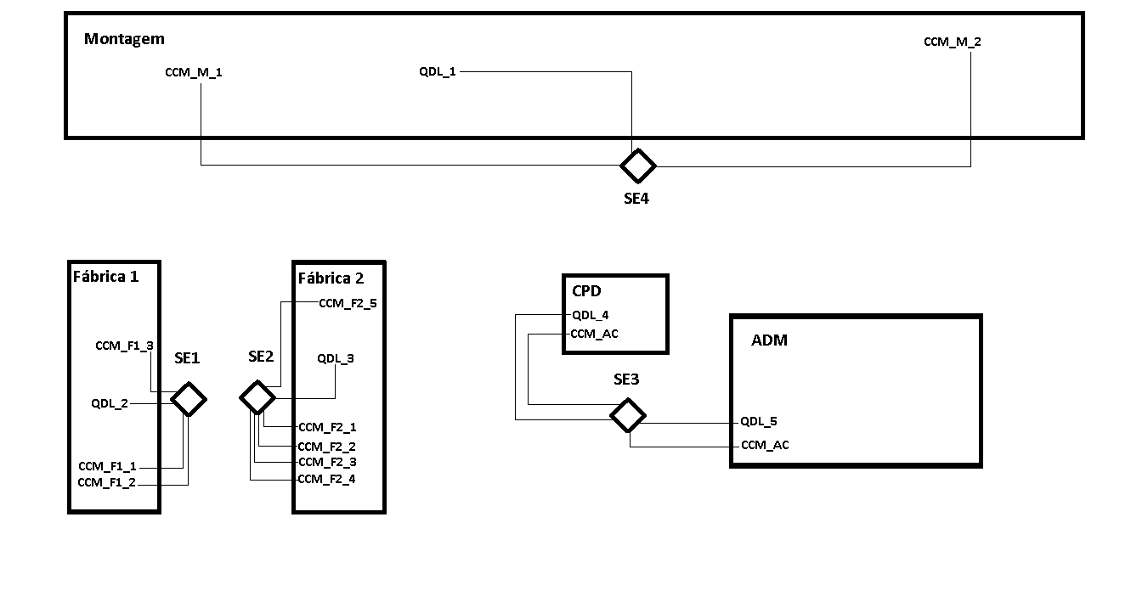

Figura - Representação Gráfica - arranjo Baixa Tensão

## **Aterramento**

Tendo definido o arranjo para alimentação elétrica da fábrica, se definiu também qual o sistema de aterramento será utilizado. Para este caso optou-se por aterramento com malha metálica aterrada com adicional de hastes (Eletrodos). A Ligação escolhida foia **Esquema TN-S,** onde o neutro da fonte é ligado diretamente à terra e as massas da instalação ligadas a ele por meio de condutor metálico. Esse modelo foi escolhido pois muitas vezes não se consegue uma impedância de solo adequada para o esquema **TT,** e no Brasil a ligação TN é a mais comum, sendo assim, facilitando o processo de instalação e manutenção caso necessária.

# **Subestações e Transformadores**

## **Definição das subestações**

Com a finalidade de manter o princípio de fácil instalação e manutenção, optou-se pela utilização de subestações de alvenaria, fora da edificação, nos locais indicados nas figuras 1 e 2. A tabela a seguir mostra as subestações com seus respectivos transformadores.

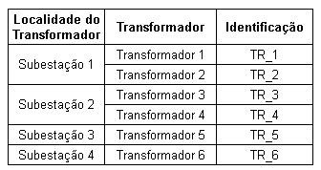

Tabela - Subestações

A identificação dos transformadores será utilizada na forma apresentada na tabela no restante deste documento.

## **Definição dos transformadores**

Os transformadores foram escolhidos de acordo com a demanda da carga por ele alimentada. Desta forma, como já fora supracitado, os transformadores escolhidos foram 6, e estão especificados na tabela abaixo, incluindo os valores de impedância que serão em seguida utilizados para cálculos de curto circuito. Vale ressaltar que todos os transformadores são trifásicos, à seco, sendo o tipo de núcleo envolvente em ligação triângulo-estrela, instalados e protegidos dentro da subestação de alvenaria.

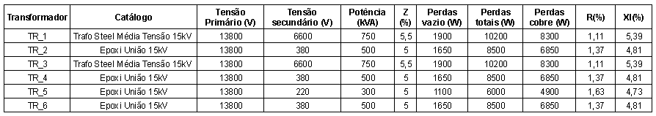

Tabela - Especificações dos Transformadores

# **Dimensionamento de Alimentadores**

## **Baixa Tensão**

Definiu-se alimentadores de baixa tensão como subterrâneos dispostos em trifólio, essa configuração foi escolhida pois possui algumas vantagens em relação a outros tipos de instalação: a instalação subterrânea permite mais facilmente a circulação de veículos altos pela planta, mais simples em questão de estética, pois os condutores não são aparentes, e a disposição em trifólio reduz a impedância dos condutores, assim sendo melhor que leito de cabos. Utilizou-se os cabos do fabricante Prysmian - Flexível PVC 750V no modelo Afumex Green 450/750 V com isolação PVC 70ºC. Apresentação na tabela 11.

**Nesta mesma tabela é apresentado o trecho Início-Fim do alimentador, a Potência que será fornecida (Demanda do QDL e/ou CCM alimentado por ele), a Tensão de Linha deste quadro, que por sua vez foi escolhida de acordo coma tensão de alimentação da carga que será instalada neste QDL e CCM, sendo que para cargas alimentadas em 220V, optou-se por usar Tensão de Linha de 380V por conta de alguns conjuntos de motores que serão alimentados com essa tensão. No Bloco CPD e ADM utilizou-se tensão de linha de 220V de acordo com o que foi fornecido no projeto, segue a tabela abaixo com as tensões de alimentação e linha:**

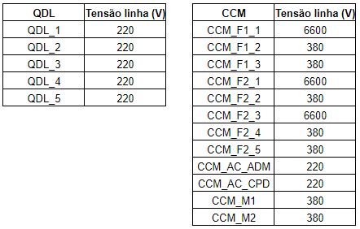

Tabela - Tensão de Linha dos QDLs e CCMs

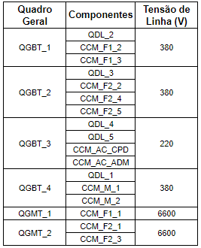

Tabela - Tensão de Linha dos Quadros Gerais

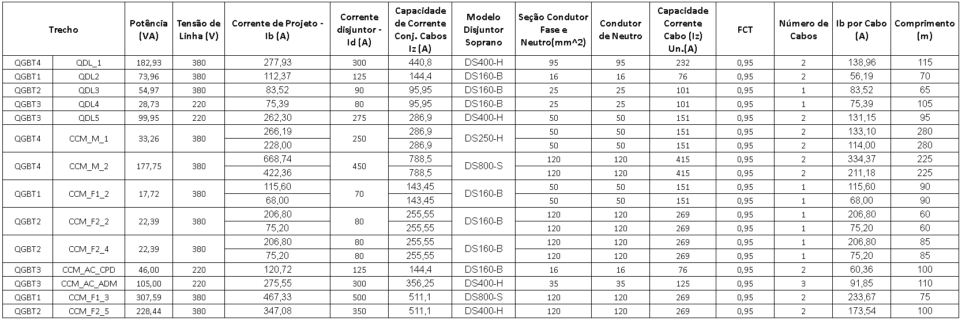

Tabela - Dimensionamento Alimentadores de BT

## **Média Tensão**

### Alimentadores de Média Tensão dos CCMs 6,6kV

Para os alimentadores de média tensão foram escolhidos cabos da fabricante Prysmian – Modelo Eprotenax Compact 105 MT, dispostos em trifólio em eletroduto enterrado, com o mesmo princípio da utilização em BT. Segue abaixo as tabelas que contém os dados:

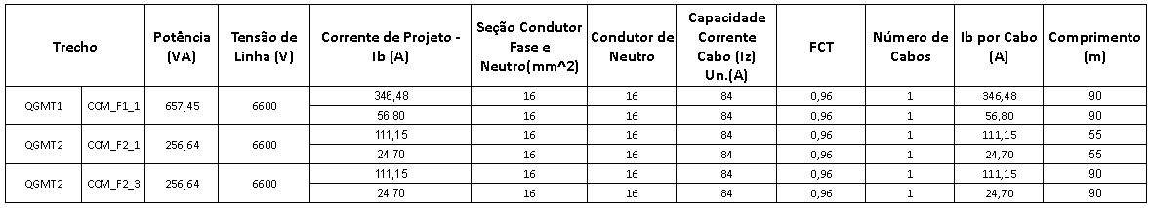

Tabela - Alimentadores dos CCMs de MT

### Alimentadores de Média Tensão das SEs e Transformadores

Utilizando do mesmo fabricante do item 5.2.1. temos:

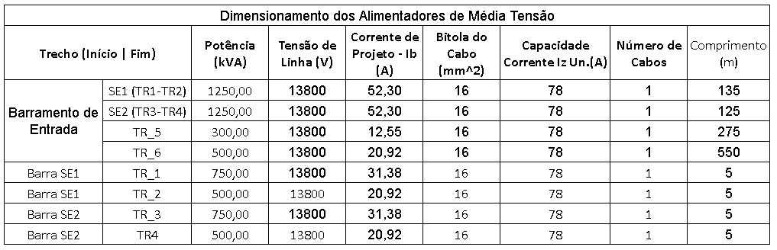

Tabela - Dimensionamentos dos Barramentos

### Alimentadores dos Quadros Gerais de Média e de Baixa Tensão

Para os alimentadores dos QGBTs e QGMTs foram definidos Barras e/ou Vergalhões de cobre de acordo com o que é mostrado na NTC 903100 disponibilizado pela Copel – Companhia Paranaense de Energia, utilizando-se da Tabela 3c – Capacidade de Condução de Corrente em Barramentos, com a finalidade de liberar toda a potência do transformador para os quadros. Sendo assim, segue a tabela com as informações de cada quadro:

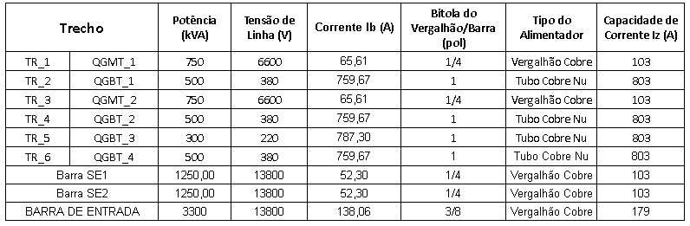

Tabela - Alimentadores dos QGBTs e QGMTs

**Obs.:** Sabe-se que os secundários dos Transformadores são de Baixa Tensão, mas por se tratar de transformadores e com a corrente de projeto elevada, sendo necessário a aplicação de Vergalhões e Barras de cobre, preferiu-se mencioná-los junto com os alimentadores de Média Tensão.

# **Queda de Tensão no Alimentadores**

De acordo com a NBR 5410, item 6.2.7 – Quedas de Tensão, segue os cálculos para correto dimensionamento dos condutores.

## **Queda de Tensão - Baixa Tensão**

Para as quedas em baixa tensão foi considerado o item 6.2.7, subitem “a)” que normaliza em 7% a queda de tensão no condutor a partir do secundário do transformador até a carga. Para efeitos de segurança, adotou-se a queda da carga (pós QDL e/ou CCM) como sendo 2%, sendo assim, os alimentadores dos quadros devem cumprir o critério de não extrapolar queda >5%.

### Queda de Tensão nos QDLs

Os valores de queda de tensão nos alimentadores de baixa tensão foram obtidos através da fórmula:

Onde:

* é a queda de tensão no condutor;
* é a corrente de projeto que passa por este condutor;
* é a queda de tensão unitária por km do condutor;
* é a tensão de linha do condutor;
* é a distância percorrida no trecho pelo condutor;

Na tabela a seguir pode ser observado os valores encontrados para os condutores em questão:

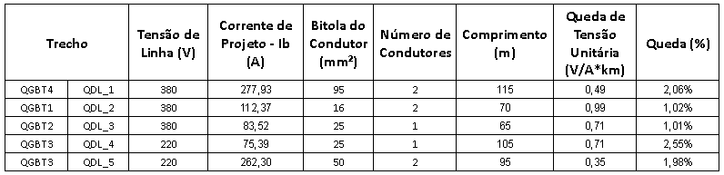

Tabela - Queda de Tensão para os QDLs

### **Queda de Tensão nos CCMs**

Para o cálculo da queda de tensão nos CCMs temos dois casos, pois uma vez que se trata de cargas motrizes deve-se levar em conta a queda de tensão experimentada no condutor no momento de partida do motor, pois como se sabe nesta ocasião ocorre um pico de corrente. Sendo assim, foram realizados os cálculos de queda nas duas situações:

* Motor(es) em Regime Permanente, isto é, Corrente Condutor = Corrente Nominal Motor(es);
* Motor(es) Partindo, isto é, Corrente Condutor = Corrente de Partida Motor(es);

Para os casos onde há um conjunto de motores sendo alimentados pelo mesmo CCM, considerou-se que eles não partem todos simultaneamente, e que o caso menos favorável à queda será quando o último motor irá partir, pois assim temos:

Onde a corrente de projeto a ser considerada é a de N-1 motores em regime permanente (corrente nominal) e o último do motor com corrente de partida. Sendo assim, na tabela 18 é apresentado as duas situações citadas:

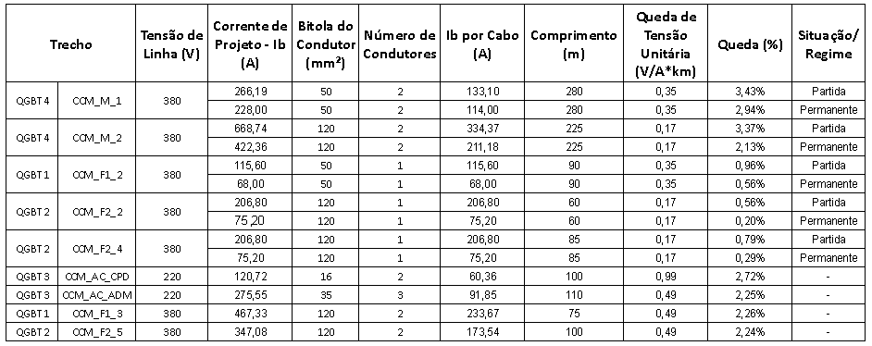

Tabela - Quedas de Tensão para os CCMs

## **Queda de Tensão - Média Tensão**

Segue abaixo a tabela mostrando as quedas de tensão nos alimentadores de média tensão:

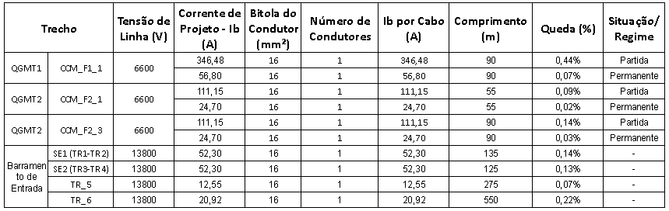

Tabela - Queda de Tensão para Média Tensão

Para este caso, o cálculo da queda de tensão se deu pela fórmula:

Onde:

* é a queda de tensão;
* é a corrente de projeto naquele condutor;
* é o módulo da impedância do condutor, obtida a partir dos valores de Rca e XL do catálogo;
* é a tensão de linha do condutor
* é a distância percorrida no trecho pelo condutor.

Os catálogos utilizados para os cabos de Média Tensão foram EPROTENAX Compact 105 3.6/6 a 8.7/15 e EPROTENAX Compact 105 12/20kv, da fabricante Prysmian.

**Obs.:** Os trechos de Média Tensão com distância menor que 10m não foram considerados para o cálculo de queda de tensão por serem trechos muito curtos, sendo assim, a queda seria extremamente pequena, e por isso, desprezível, logo, do Ponto de Entrega ao Barramento de Entrada, da Barra do SE1 aos Transformadores, da Barra do SE2 aos Transformadores, e nos secundários dos Transformadores foram desconsiderados as quedas de tensão.

# **Correção do fator de potência**

## **Definição do Sistema de Correção**

Para esta planta considerou-se FP=0,95 como referência para o fator de potência, uma vez que será utilizado controlador para acionamento dos Bancos de Capacitores e por isso se faz necessário uma margem de segurança. Utilizou-se o modo de correção agrupado, aplicado no secundário do transformador, comumente utilizado e indicado parta concentrações de cargas , e utilizando banco de capacitores de mesmo valor.

Nos casos onde o fator de potência é maior que a referência, não é necessária aplicação de correção, como é o caso do QGBT_3, e no caso do CCM_F1_1, que como possui um motor cujo o dispositivo de partida é um Inversor de Frequência, já possui correção de FP intrínseco.

Com os valores de potência ativa e de potência reativa de cada quadro geral, pode-se dimensionar os capacitores para a correção a partir das seguintes fórmulas:

Onde:

* Qmáx é a Potência Reativa máxima;
* Qconj é a Potência Ativa do conjunto (quadro geral);
* ϕ é o ângulo do fator de potência de referência (neste caso, 18,2º);
* Qcap é a Potência Reativa do capacitor.

Na tabela 20 pode-se observar os valores obtidos:

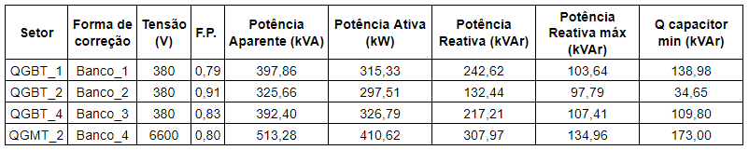

Tabela - Cálculo das demandas totais

O controlador de 12 estágios é um dos mais comumente encontrados nas indústrias e por isso foi escolhido para este caso. O modelo escolhido é o Controlador Automático RVC-12 da fabricante ABB. Tendo a quantidade de estágios definidos, é possível escolher o valor do capacitor para cada estágio. Foram utilizados capacitores de valores iguais da fabricante *WEG* para correção em baixa tensão, e da fabricante *IESA* para média tensão. Os respectivos modelos, valores corrigidos de fator de potência e demais dados podem ser observado na tabela 21:

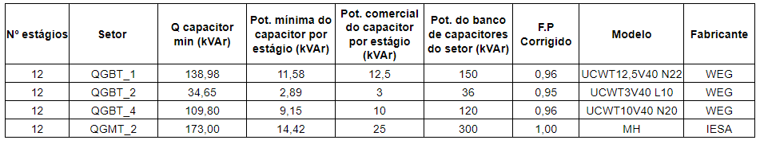

Tabela - Dados dos bancos de capacitores

## **Proteção do banco de capacitores**

As proteções dos bancos de capacitores foram calculadas de modo a não permitir a operação com correntes de até 165% da corrente nominal dos bancos, de acordo com a norma FECO-D-15 – Banco de capacitores de Baixa Tensão. Os disjuntores escolhidos são da Fabricante SOPRANO:

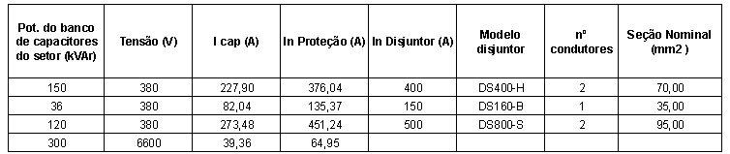

Tabela - Proteção Banco de Capacitores

Para a proteção do banco de capacitores utilizou-se fusível por conta da tensão 6600V

# **Geração Própria**

Para o cálculo de geração própria, definiu-se que será utilizado geração própria somente para o administrativo, CPD e sistema de climatização. A Tabela 23 mostra o dimensionamento das cargas que serão alimentadas pela geração própria:

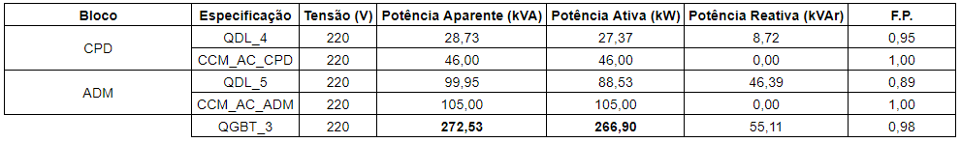

Tabela - Cargas Alimentadas pelo Gerador

Para dimensionar o gerador, deve-se suprir tanto a necessidade de potência aparente, quanto a potência ativa. Utilizando o catálogo de Geradores da WEG Alternadores Sícnronos obteve-se a seguinte correspondência as necessidades do projeto:



Tabela – Dados Gerador

Dado ao fato de que o gerador funcionará de forma isolada, somente na falta de energia no transformador 5, considerou-se o regime *stand-by* com temperatura ambiente de 27ºC. Admitindo uma elevação de temperatura de 163ºC, o modelo mencionado, ligado em 220/127, que permite a ligação do neutro aterrado para circulação da corrente de curto-circuito. Atendendo assim simultaneamente as demandas de potência aparente e ativa do bloco administrativo, CPD e o CCM do ar condicionado. Segue tabela com dados do gerador:



Tabela - Modelo Gerador

Para a proteção do gerador foi escolhido um disjuntor da fabricante SOPRANO, com os seguintes alimentadores de BT (mesmo catálogo utilizado em BT):

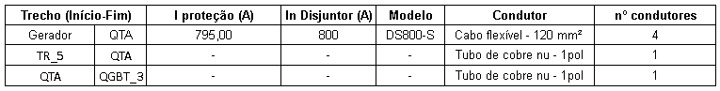

Tabela - Proteção Geração Própria

# **Geração Distribuída**

No bloco Montagem foi fornecido dados de uma usina fotovoltaica composta por 615 painéis de 325W cada um. Com esses dados foi realizado o cálculo abaixo:

Como pode ser visto, a potência da Usina Fotovoltaica Pfot não ultrapassa a potência do Transformador TR_6 que é de 500kVA, ou seja, neste caso pode-se realizar a ligação dos inversores diretamente no QGBT_4 .

Para isto, foi escolhido o modelo de inversor RENO-50K da fabricante Renovigi, apresentado no Anexo I, e sendo assim foram utilizados 4 (4x50kW) Inversores Solares para conexão da usina ao QGBT_4, pois dessa maneira criando redundância, ou seja, no caso de falha de um inversor não será perdido completamente a potência gerada pela usina, conectada por dois alimentadores de 70mm2 ( 2x3#70(70)35 ), e protegida por disjuntor Soprano DS400-H.

# **Cálculo das Correntes de Curto-Circuito**

## **Sistema PU**

O primeiro passo no cálculo de correntes de curto circuito é obter todos os valores em PU, para então, com todas as grandezas na mesma base, poder chegar nos valores corretos das correntes. Segue abaixo os cálculos dos elementos em PU:

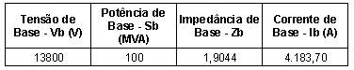

Tabela - Valores de Base

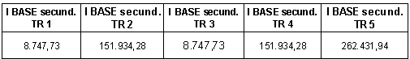

Tabela – Correntes de Base dos transformadores em Ampéres

Acima pode ser observado os valores de Tensão, Potência, Impedância e Corrente que serão utilizados como Base, seguidos pelas correntes de base dos secundários dos transformadores. As impedâncias de sequência dos transformadores já foram apresentadas na tabela 10, e os valores em PU são apresentados na tabela a seguir:

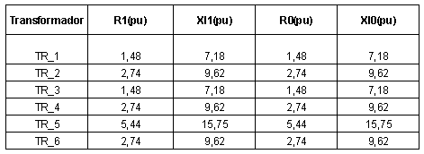

Tabela - Impedâncias dos Transformadores em PU

Logo a seguir é apresentado os valores de impedância em PU no Ponto de Entrega e no trecho entre o Ponto de Entrega e o Barramento de Entrada, onde ficará localizado a cabine de medição:

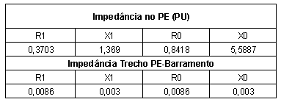

Tabela - Impedâncias de Entrada

Os valores da tabela 30 foram obtidos a partir de documentos fornecidos pela Copel.

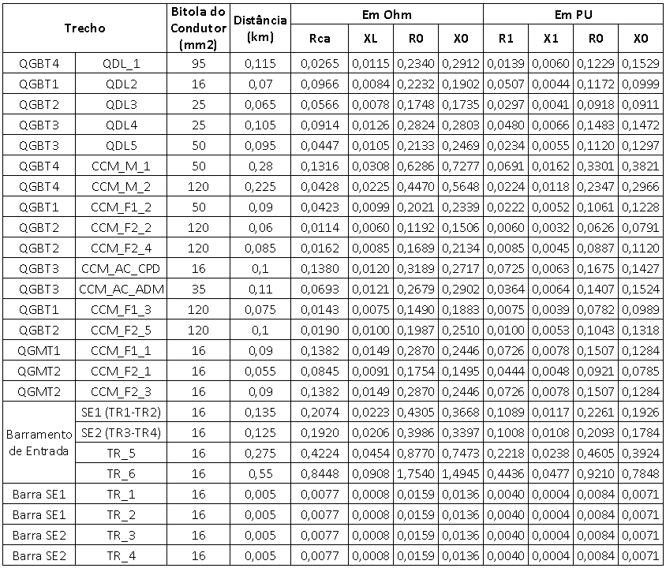

Tabela - Impedâncias dos Alimentadores

Na tabela 31 podemos observar as impedâncias dos alimentadores que foram calculados a partir dos valores de impedância encontrados nos catálogos e então passados para PU utilizando a fórmula: .

## **Cálculo das Correntes de Curto Circuito**

O cálculo das correntes de curto-circuito se deu pelas equações abaixo:

* Corrente de Curto Circuito Trifásico – Primário do Transformador -
* Corrente de Curto Circuito Trifásico – Secundário do Transformador -
* Corrente de Curto Circuito Fase-Fase – Primário do Transformador -
* Corrente de Curto Circuito Fase-Fase – Secundário do Transformador -
* Corrente de Curto Circuito Fase-Terra – Primário do Transformador -
* Corrente de Curto Circuito Fase-Terra – Secundário do Tranformador -

Onde:

* O valor 1 é a tensão da fonte em PU;
* Z é o valor das impedâncias de sequência positiva, negativa e zero (vide índice);
* Ibase é a corrente de base do primário e do secundário (vide índice) sendo os valores de secundário individual para cada transformador como fora apresentado anteriormente;

Os modelos de sequência para cada ponto de curto circuito considerado podem ser observados em anexo, e as tabelas a seguir trazem os valores obtidos a partir dos cálculos:

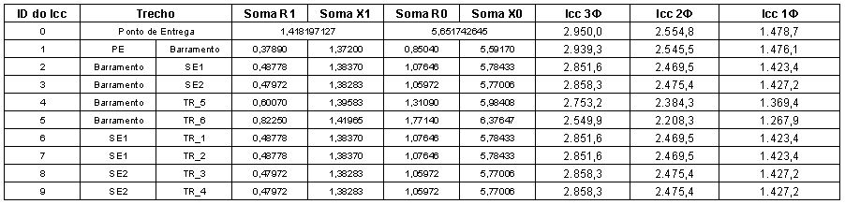

Tabela - Correntes de Curto Circuito Antes do Transformador

Vale ressaltar que os valores das colunas Soma R1, X1, R0 e X0 são a soma das impedâncias em PU até o trecho considerado para o cálculo de curto circuito, desses valores se obtém as impedâncias de sequência a partir do módulo de cada um, ou seja, o módulo de (R1,X1) corresponde às impedâncias de sequencia positiva e negativa, e o módulo (R0,X0) corresponde à impedância de sequência 0, além de que todos os valores apresentados para corrente estão em Amperes.

A tabela abaixo apresenta todos os valores de corrente de curto circuito na Baixa Tensão (pós transformador) juntamente com as correntes refletidas para o primário, identificadas na coluna Localização, isto é, as os valores de correntes no secundário (Secund.) é o valor real da corrente de curto circuito, e no primário (Prim.) é apresentado a corrente de curto circuito refletida ao primário. O ID do Icc é o número de identificação da corrente de curto circuito no diagrama em PU.

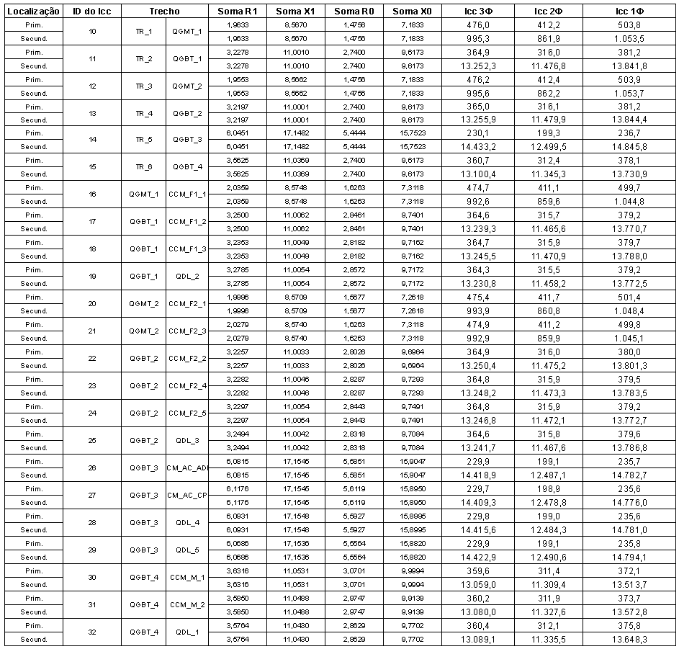

Tabela - Correntes de Curto Circuito pós Transformador

## **Teste de Proteção sobre os Alimentadores - Corrente de Curto Circuito**

Tendo os valores de corrente de curto circuito pode-se realizar o teste de corrente máxima suportada pelo condutor no caso de curto circuito, sendo assim segue o cálculo juntamente com a tabela de valores máximos de corrente que o cabo pode experimentar dentro do tempo de atuação da proteção (disjuntor).

, para Baixa Tensão

,para Média Tensão

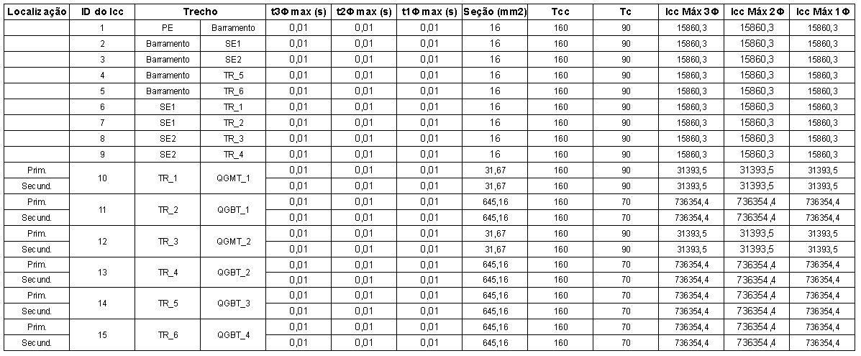

Tabela – Correntes Icc máximas nos condutores

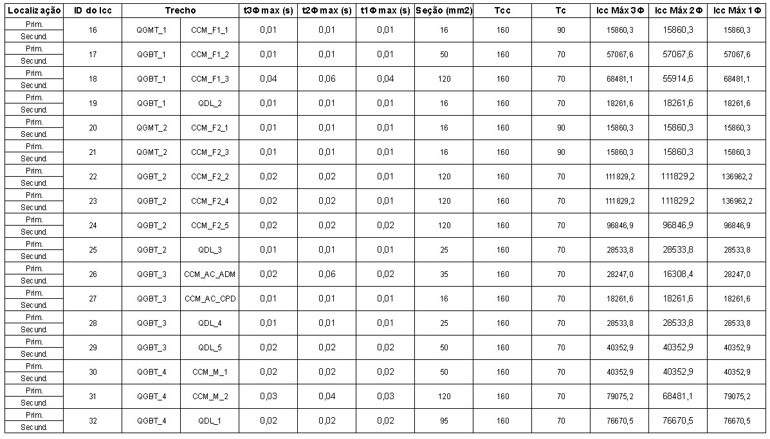

Tabela - Correntes Icc máximas nos condutores (continuação)

# **Estudo de seletividade e Proteção**

Para o dimensionamento dos relés secundários, foram levados em consideração apenas os transformadores de 750kVA e 500kVA, além do ponto de entrega**, já que, segundo a NTC 903100, os transformadores com potências de até 300kVA devem ser protegidos por fusíveis ou chaves seccionadoras com fusível, que é o caso do transformador TR_5, que é protegido por fusível 15K, da fabricante Delmar.**

Os transformadores de corrente foram dimensionados de acordo com os valores de corrente no primário dos transformadores, considerando-se a potência total para os transformadores e o valor de demanda contratada para o ponto de entrega, estabelecendo o TC de corrente nominal imediatamente superior à calculada (Anexo III). Como os TCs devem suportar a maior corrente de curto-circuito no ponto onde estão instalados, considerando-se um fator de sobrecorrente igual a 20, os TCs dos transformadores tiveram que ser substituídos por valores de corrente nominal maiores, como mostram as tabelas a seguir. As tabelas mostram também a relação de transformação, fixando-se a corrente nominal de secundário em 5A. **As curvas apresentadas foram escolhidas de forma a melhor apresentação e coordenação com as curvas de atuação dos relés da unidade e da subestação da concessionária.**

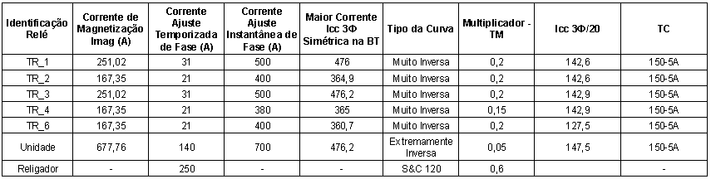

Tabela - Ajustes de Fase

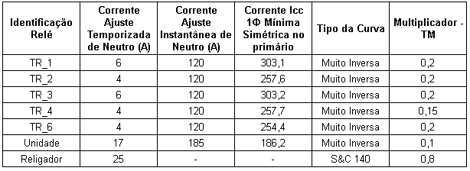

Tabela - Ajustes de Neutro

A corrente de partida para o ponto de entrega foi calculada em relação à demanda contratada em kVA, como estabelecido pelos Critérios de Ajustes do Sistema de Proteção da COPEL, ou seja, a partir do somatório de todas as potências ativas das cargas ligadas ao sistema, dividido pelo fator de potência utilizado (0,95 para este caso). Admite-se ainda, para o ponto de entrega, um fator de segurança de 30%, como forma de garantir que o sistema não será desligado durante a partida das cargas. Já para os transformadores, as correntes de partida foram calculadas a partir de suas próprias potências, sem o acréscimo do fator de segurança.

As correntes de magnetização, foram determinadas pelo seguinte cálculo:

No caso dos transformadores, a corrente Inrush foi determinada multiplicando-se sua corrente nominal por 8.

Construiu-se a curva do religador fornecido no documento de Impedância Equivalente no Ponto de Entrega, de acordo com os parâmetros estabelecidos pelo catálogo S&C TRIPSAVER II, para a curva S&C 120. A partir de então, determinou-se a utilização de curvas muito inversas para os relés, já que garantem menores tempos de atuação para os valores estabelecidos de corrente.

Para os valores de ajuste da unidade instantânea de neutro, adotou-se também 20% dos valores da unidade instantânea de fase, verificando se esta corrente é menor que a menor corrente de curto-circuito monofásica simétrica no primário. Calculou-se a menor corrente de curto-circuito simétrica no primário admitindo-se uma resistência de falta , conforme definido pela NTC 900100, item 9.1.

Utilizou-se o relé direcional de sobrecorrente do fabricante Pextron, que é polarizado para cada fase por sua respectiva tensão em quadratura, ou seja, para a fase A, a polarização ocorre em relação a Vb – Vc. Definiu-se que o ângulo de torque utilizado deve ser igual (ou próximo) ao ângulo da corrente de curto-circuito da concessionária.

Neste caso, o ângulo da corrente de curto-circuito em relação à fase A é 75,91°, portanto, ajustou-se o ângulo de torque do relé em 14,09° com relação a Vbc, conforme apresentado na Figura :

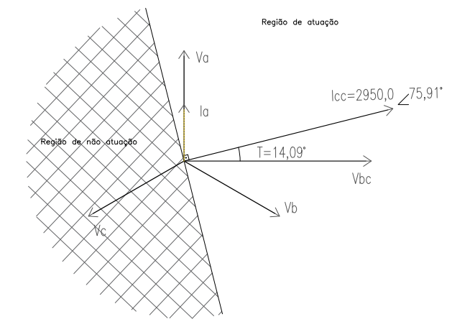

Figura – Relé Direcional

## **Relé Direcional de Potência (32) com Temporização (62)**

O relé direcional de potência foi ajustado de acordo com a recomendação da NTC 903105, item 4.3.4, sendo 5% da potência total da geração própria em um tempo máximo de 500ms. Ajustou-se, portanto, o relé 32 em 13kVA e tempo igual a 500ms

## **Relé direcional de Subtensão (27)**

O relé direcional de subtensão foi ajustado em 75% da tensão nominal, ou seja, 165V, e tempo de atuação de 1s, conforme estabelecido pela NTC 903105.

**CHECK-LIST**

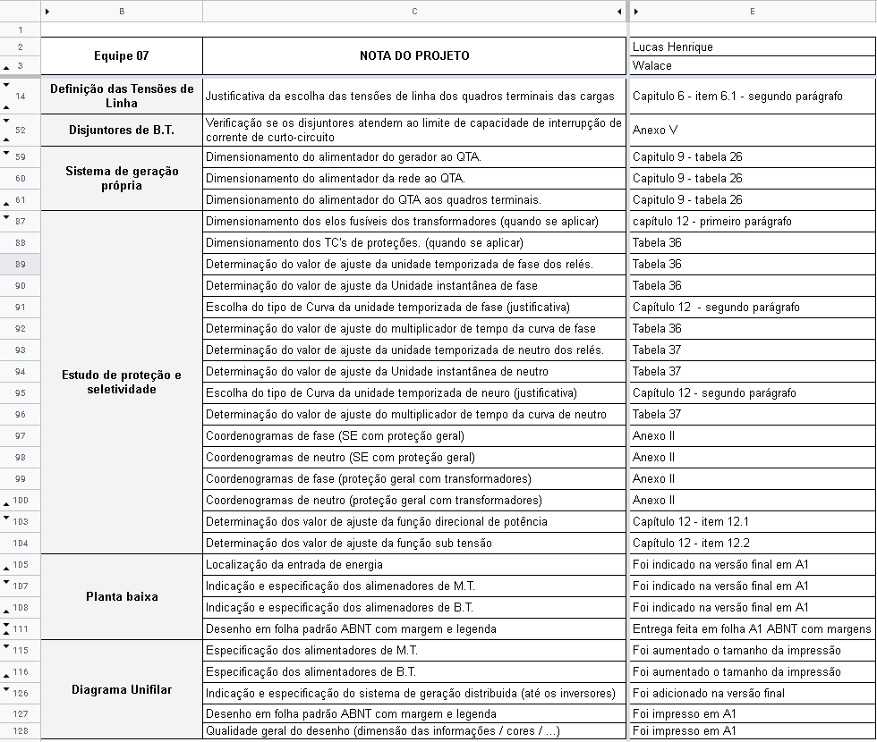

**ANEXO I**

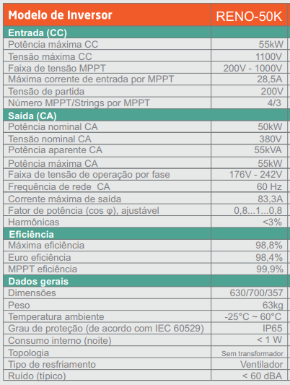

Anexo III

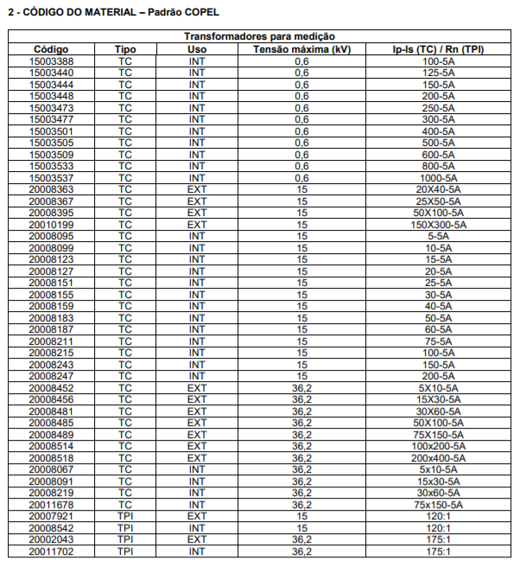

**Fonte: ETC 1.01 - ESPECIFICAÇÃO TÉCNICA PARA TRANSFORMADORES PARA INSTRUMENTOS 0,6 kV, 15 kV e 36,2 kV – COPEL**

Anexo V

